# 套路解读

## 1

目的：如果当前app所在的tab目前不显示，那么不输出东西

问题：_isCurrentTab哪里来的？

## 2

目的：使用reducer管理的app,再没有initView之前，render不输出东西

问题：payload哪里来的，utils哪里来的？

## 3

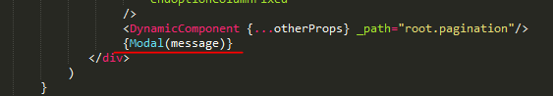

目的:获取state中的message信息，并展现

问题：message哪里来的？

## 4



**目的:获取gettbyField和getter函数**

**问题：utils都有些啥？**

## 5



目的：用dynamicComponent根据api设置的元数据显示界面

问题：dynamicComponent是怎么执行的？

## 6



目的：组件加载完，调用初始化视图方法

问题：initView应该做什么？

## 7

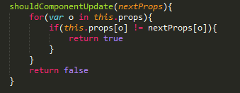

目的：如果props没变化，不再调用render

问题：它对性能的影响？

## 8





目的：让action具有dynamicAction的功能，reducer一样的机制

问题：下面这句话的意思？为啥不使用类？

## 9

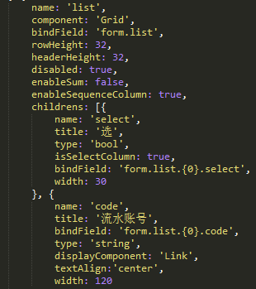

目的：定义元数据

问题：这些属性哪里来的？完整的属性有哪些？

## 10

Action:



Reducer:



Component:



目的：通过元数据路径获取组件各种属性

问题：运行机制？为啥action,reducer,component中写法不一致？getterByFeild机制？

## 11

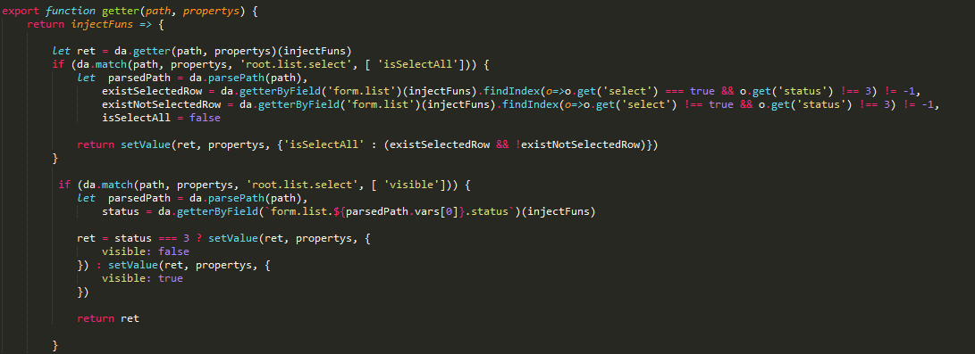

目的：重写getter

问题：什么场景用它？它是怎么被调用的？

## 12

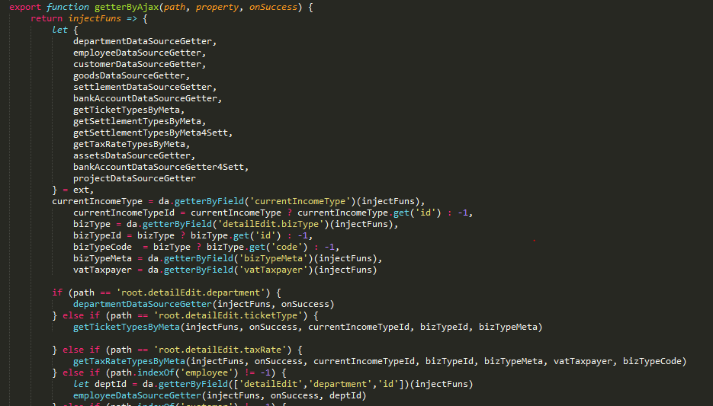

目的：用于下拉组件或者以后其他需要调用后台数据控件，在某个时机来获取需要的数据

问题：运行机制？

## 13

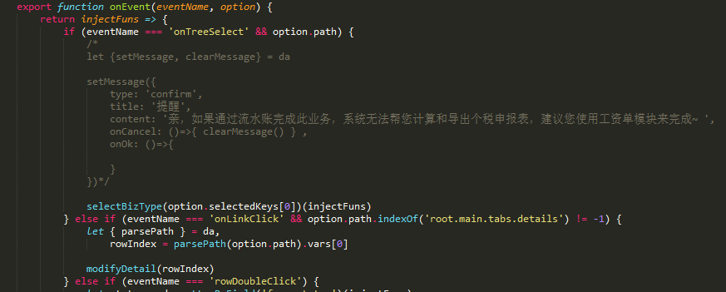

目的：重写onEvent函数，用于组件发起的事件处理

问题：运行机制？

## 14

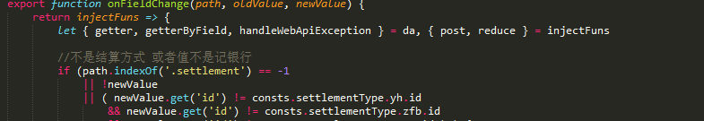

目的：重写onFieldChange函数，用于组件数据变化消息截获，并做相应处理

问题：运行机制？

## 15



目的：根据路径设置元数据属性值

问题：运行机制？

## 16

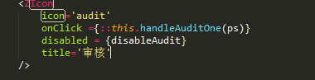

目的：使用我们字体的icon控件

问题：怎么查有哪些可用icon?

## 17

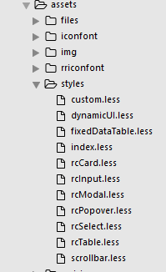

目的：公共样式处理

问题：什么样式该抽取到这里？如何分文件好？

## 18

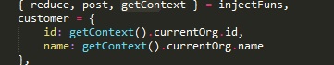

目的：获取客户端上下文

问题：上下文有什么？哪些可以用？哪里设置的？

## 19

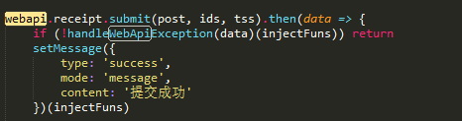

目的：调用webapi接口

问题：运行机制？如何使用promise方式调用？怎么增加webapi？

## 20

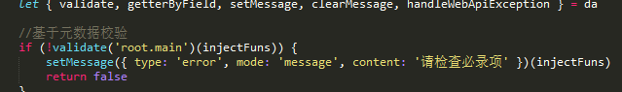

目的：使用元数据定义的校验规则

问题：运行机制？怎么增加校验规则？

## 21

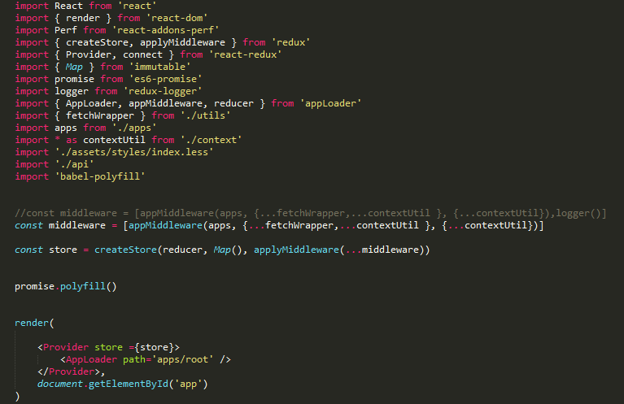

目的：main入口

问题：都干嘛的？

## 22

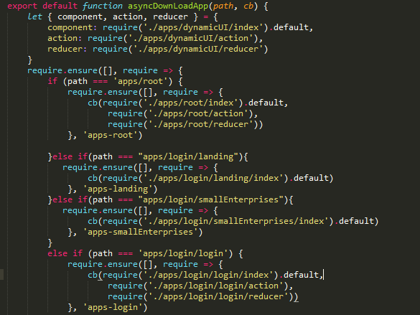

目的：app配置

问题：啥时候用的？